Bài 8: Định dạng văn bản trên trang chiếu (tiết 2)
- YÊU CẦU CẦN ĐẠT
  - Kiến thức
    - Tạo được tệp trình chiếu có sử dụng công cụ gạch đầu dòng.
    - Định dạng được các kiểu chữ, màu chữ, cỡ chữ cho văn bản trên trang chiếu.
  - Năng lực
- Năng lực chung
- Năng lực tự chủ, tự học: có biểu hiện chú ý học tập, tự giác tìm hiểu bài để hoàn thành tốt nội dung tiết học.
- Năng lực giao tiếp và hợp tác: có biểu hiện tích cực, sôi nổi và nhiệt tình trong hoạt động của lớp. Có khả năng trình bày, thuyết trình… trong các hoạt động học tập.
- Năng lực giải quyết vấn đề và sáng tạo: có biểu hiện tích cực, sáng tạo trong các hoạt động học tập, trò chơi, vận dụng.
- Năng lực đặc thù:
- Nhận thức khoa học: Định dạng được cỡ, kiểu, phông và màu chữ trên trang chiếu.
  - Phẩm chất
- Chăm chỉ: tích cực trong việc hoàn thành các hoạt động học tập của cá nhân
- Trách nhiệm: tham gia tích cực vào hoạt động của lớp, tự giác hoàn thành các nhiệm vụ được phân công.
II. ĐỒ DÙNG DẠY HỌC
- Giáo viên: SGK, máy tính, máy chiếu, …
- Học sinh: SGK, vở ghi, …
III. CÁC HOẠT ĐỘNG DẠY HỌC CHỦ YẾU

Hoạt động 2: Thực hành định dạng văn bản trên trang chiếu
1. Mục tiêu:
    - Tạo được tệp trình chiếu đơn giản bằng tiếng Việt có chữ hoa, chữ thường và có ảnh.
    - Tạo được tệp trình chiếu có sử dụng công cụ gạch đầu dòng.
2. Nội dung
    - HS thực hành theo SGK_36, 37, 38.
3. Sản phẩm
    - HS thực hành được các nội dung SGK_36, 37, 38.
4. Tổ chức thực hiện
GV tổ chức hoạt động | Hoạt động của HS | Kết quả/sản phẩm  học tập
Gv đưa ra nhiệm vụ yêu cầu HS thực hiện:  Nhiệm vụ: Em hãy mở tệp Canh dep que huong đã lưu ở bài 7 và thực hiện các yêu cầu:  Hướng dẫn:  Bước 1: Khởi động phần mềm trình chiếu  Bước 2: Mở tệp trình chiếu Canh dep que huong ở bài 7  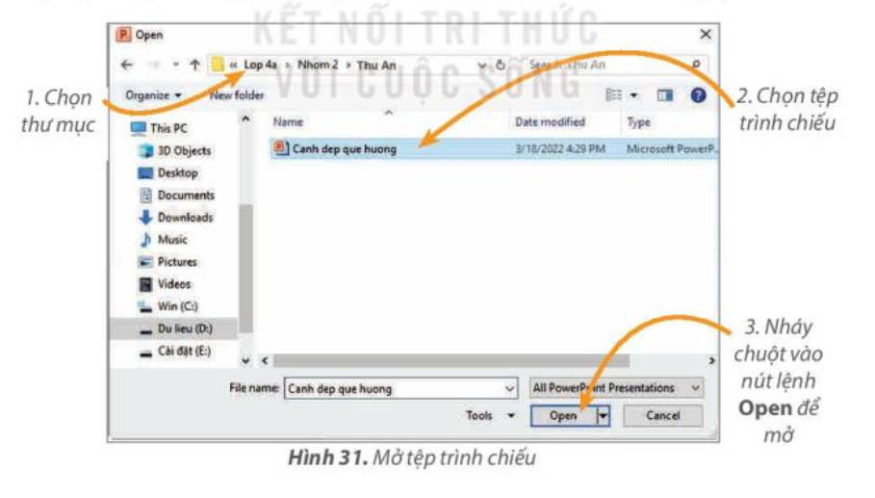  a, Định dạng cỡ chữ, kiểu chữ, phông chữ, màu chữ:  Bước 1: Chọn phần văn bản cần định dạng.  Bước 2: Thực hiện các bước như hình 33.  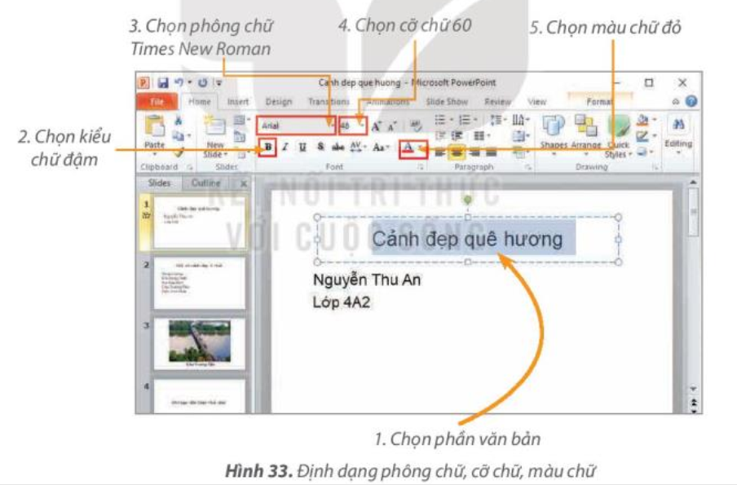  b, Để chọn gạch đầu dọng, em thực hiện theo hình 34 SGK_38.  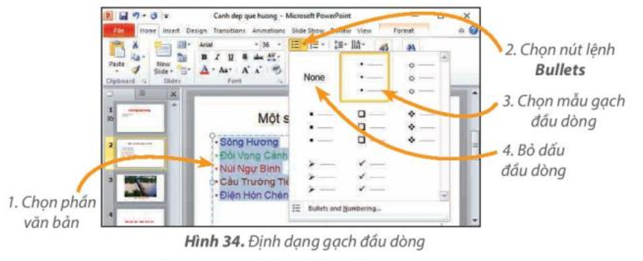  c, Lưu tệp trình chiếu và thoát khỏi phần mềm.  Bước 1: Nháy vào nút  để lưu.  Bước 2: Nháy vào X để thoát khỏi phần mềm. | - HS lắng nghe và quan sát.  - HS thực hành theo các hướng dẫn và quan sát kết quả.  - Học sinh báo cáo kết quả, nhận xét các nhóm khác. | HS sẽ hoàn thiện bài thực hành theo yêu cầu của giáo viên.

Hoạt động 3: Luyện tập
1. Mục tiêu:
- Khái quát lại các kiến thức đã học thông qua các bài luyện tập, qua đó vận dụng vào thực tiễn.
2. Nội dung
    - HS hoạt động nhóm, trả lời câu hỏi 1 và thực hành theo yêu cầu của câu hỏi 2 SGK_38.
3. Sản phẩm
    - HS trả lời được câu hỏi 1 và thực hành theo yêu cầu của câu hỏi 2 SGK_38.
4. Tổ chức thực hiện
GV tổ chức hoạt động | Hoạt động của HS | Kết quả/sản phẩm  học tập
Gv yêu cầu thảo luận nhóm:  ?Trả lời câu hỏi 1 SGK_38 và thực hành theo yêu cầu câu hỏi 2 SGK_38. | HS hoạt động nhóm để trả lời câu hỏi  2-> 3 nhóm HS trình bày các nội dung mà giáo viên đưa ra trước lớp  2-> 3 HS trả lời câu hỏi. Các HS khác nhận xét | Câu hỏi 1: Đáp án C.  Câu hỏi 2: Mở tệp Truong em đã tạp ở phần luyện tập bài 7 và định dạng theo yêu cầu.

Hoạt động 4: Vận dụng
1. Mục tiêu:
- Học sinh được phát triển năng lực giải quyết vấn đề và sáng tạo.
2. Nội dung
    - HS thực hành theo yêu cầu câu hỏi SGK_38.
3. Sản phẩm
    - HS thực hành theo yêu cầu câu hỏi SGK_38.
4. Tổ chức thực hiện
GV tổ chức hoạt động | Hoạt động của HS | Kết quả/sản phẩm  học tập
Gv yêu cầu thảo luận nhóm:  ? Thực hành theo yêu cầu câu hỏi SGK_38. | - HS lắng nghe và quan sát.  - HS thực hành theo các hướng dẫn và quan sát kết quả.  - Học sinh báo cáo kết quả, nhận xét các nhóm khác. | Mở tệp The thao đã tạp ở phần mở rộng bài 7 và định dạng theo yêu cầu.

IV. ĐIỀU CHỈNH SAU BÀI DẠY

1. Những điều GV đã thực hiện chưa thành công:
–
2. Những điều GV muốn thay đổi:
–

